# I, Module

Kết nối với module với máy tính qua USB-TTL theo chân như sau:

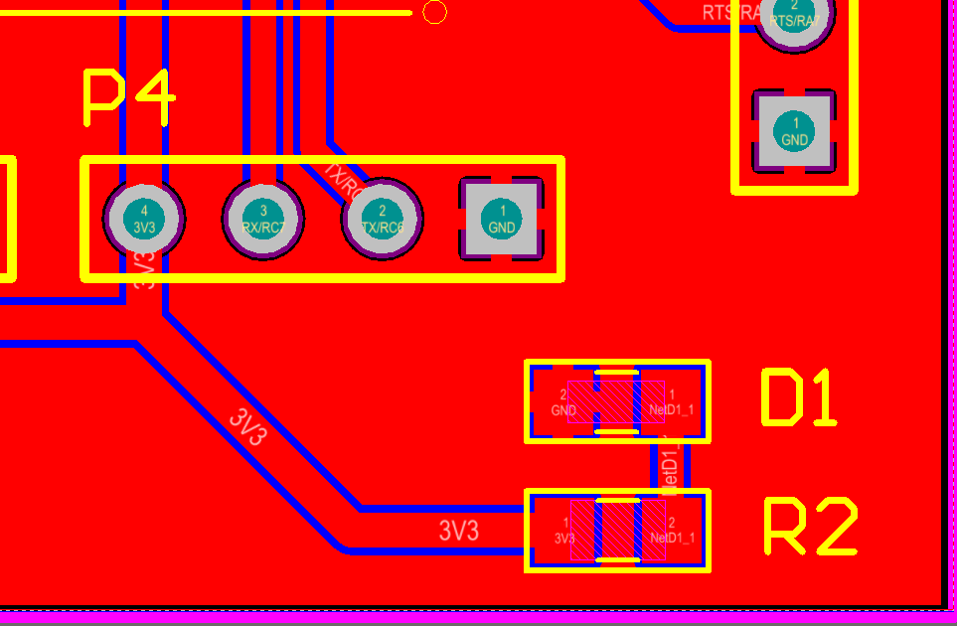

D1 là đèn nguồn

P4 là jump UART

P3 để nạp firm cho module: không dùng

D2 D3 là đèn để debug: nối vs chân GPIO8 GPIO9

Chân 6 của P3 xuống 0 để hard reset

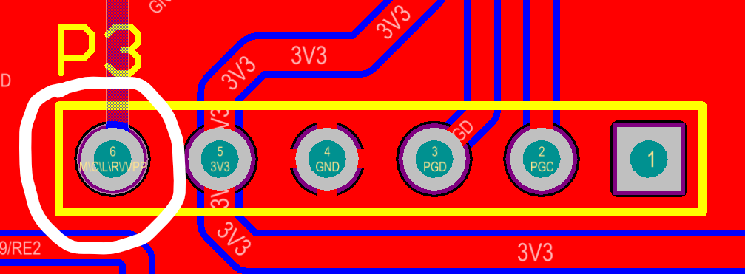

Module giao tiếp với UART tại 57600 8N1

Xem cách gửi lệnh ở manual của hang

# II, Phần mềm test gửi nhận

Phần mềm ở bin\Release\netcoreapp3.1\COMPortReader.exe hoặc gõ dotnet run ở terminal

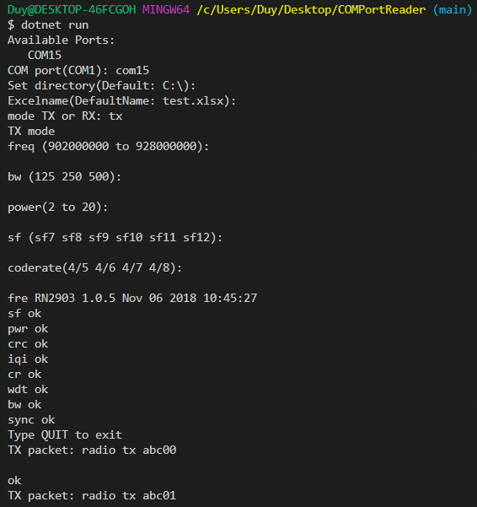

Bước:

1, Chọn cổng COM, nhập địa chỉ để lưu file excel output, tên file excel output

2, Chọn chế độ tx hoặc rx

3, Chọn tần số, bandwidth, power, sf, coderate

Nếu không thay đổi gõ enter

Mặc định:

freq: 923300000

sf: sf12

bw: 125

coderate: 4/5

iqi: off

crc: on

watchdog time: 34

power: 2

Xem thêm Command manual của hang.

4, Để chương trình chạy

Khi hết 100 lần gửi gõ quit để lưu output và thoát chương trình

***Lưu ý***

Nếu gõ thông số sai, chương trình có thể bị dừng hoặc chạy thông số mặc định

Chương trình hiển thị phàn hồi từ uart có thể bị lệch dòng trên chương trình (nhưng không ảnh hưởng)

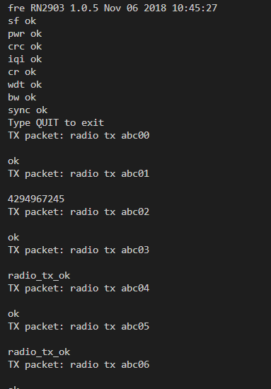

III, File output

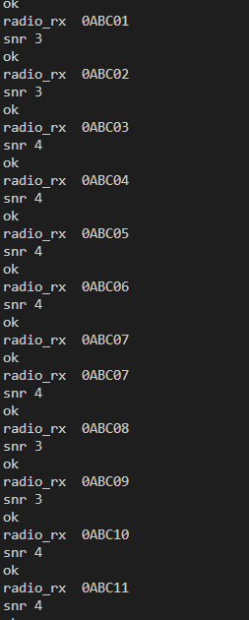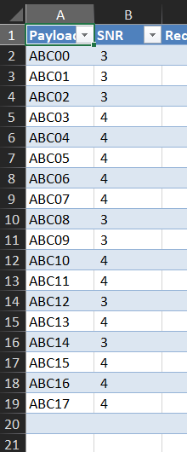File excel ghi lại giá trị payload nhận đc và snr của payload đó

Từ đó đếm payload đúng và chất lượng tín hiệu.